1. 新课程改革的概念
2. 新课程改革概述

2001年，在党中央、国务院的领导下，教育部正式启动了新一轮基础教育课程改革，颁发了《基础教育课程改革纲要（试行）》等一系列政策文件，初步构建了符合时代要求，具有中国特色的基础教育课程体系。

1. 核心概念

教育改革的核心是课程改革，新课程教育标准的核心是教育以人为本，即“一切为了每一位学生的发展”。

1. 理论基础

建构主义理论和多元智能理论

1. 建构主义理论
2. 多元智能理论
3. 由加德纳提出
4. 人的智力结构存在九种相对独立的智力：
   1. 言语智力
   2. 逻辑-智力
   3. 空间智力
   4. 音乐智力
   5. 运动智力
   6. 人际智力
   7. 自知智力
   8. 自然智力
   9. 存在智力
5. 作用：为我国新课改“建立促进学生全面发展的评价体系”，提供了理论依据和支持。
6. 新课改的具体目标
7. 实现课程功能的转变，新课程背景下所倡导的目标为三维目标：知识与技能、过程与方法，情感态度与价值观。

扩展：核心素养目标

发展核心素养是指学生应具备的，能够适应终身发展和社会发展所需要的必备品格和关键能力

1. 体现课程的均衡性、综合性和选择性
2. 密切课程内容与生活和时代的关系
3. 改善学生的学习方式，新课程改革在学习方式上强调自主学习、合作学习和探究学习。
4. 建立与素质教育理念相一致的考试评价制度。课程评价要从总结性评价转变为与发展性评价、实践性评价相结合。
5. 实行三级课程管理制度，改变课程管理过度集中的情况，实行国家、地方、学校三级管理课程，增强地方课程对地方、学校及学生的适应性。
6. 新课程改革的课程结构

1、整体设置九年一贯的义务教育课程，小学课程以综合课程为主，初中阶段设置

分科与综合相结合的课程。

2、高中以分科课程为主

3、从小学到高中设置综合实践活动并作为必修课程，包括：信息技术教育，研究性学习，社区服务与社会实践以及劳动技术教育。与课堂相比综合实践具有以下特点：

① 整体性（综合性）

② 实践性

③ 开放性

④ 生成性

⑤ 自主性

4、农村课程要为当地的社会经济发展服务

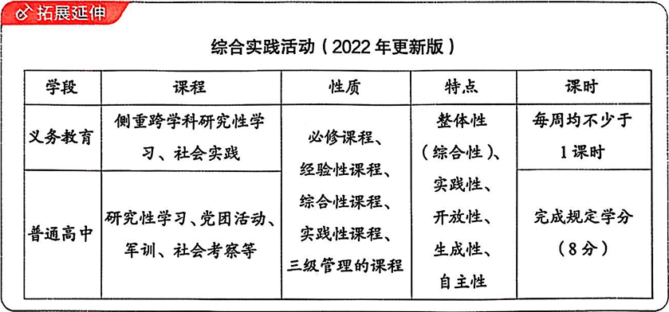

1. 新课程改革的政治理念
2. 学生观
3. 学生是发展的人
4. 学生是独特的人
5. 学生是具有独立意义的人
6. 教师观
7. 新课程倡导的教师角色
   1. 从教师和学生的关系来看，教师应该是学生学习的引导者和发展的促进者
   2. 从教学和研究的关系看，教师应该是教育教学的研究者
   3. 从教学和课程的关系来看，教师应该是课程的开发者和建设者
   4. 从学校和社区的关系来看，教师应该是社区型的开放教师
8. 教师教学行为的变化
   1. 在对待师生关系上，强调尊重、赞赏
   2. 在对待教学关系上，强调帮助、引导
   3. 在对待自我上，强调反思
   4. 在对待其他教育者的关系上，强调合作
9. 教学观
   * 1. 教学以“以教育者为中心”转向学习者为中心
     2. 从”教会学生知识“转为“教会学生学习”
     3. 教学从“重结论轻过程”转变为“重结论更重过程”
     4. 教学从“关注学生”转变为“关注人”
10. 新课程改革背景下的评价观

新课程所倡导的评价是发展性评价，发展性评价的内涵包括以下七个方面：

1. 评价的根本目的在于促进发展
2. 体现最新的教育观念和课程评价发展的趋势
3. 评价内容综合化
4. 评价标准分层化
5. 评价方式多样化
6. 评价主体多元化
7. 关注发展过程